Raspandirea in natura a carbonului
Raspandirea in natura.Carbonul este unul dintre elementele cele mai raspandite in natura,desi formeaza numai 0,08% din litosfera.El este un component atat al lumii minerale,cat si al lumii organice.
Carbonul din natura are compozitia izotopica:98,89% ¹²C; 1,11% ¹³C.Izotopul ¹⁴C care mai apare si el in natura;este un rezultat al interactiunii razelor cosmice cu ¹⁴N,din reactia nucleara:¹⁴N(n p) ¹⁴C.Formarea lui in atmosfera si absortia CO‍2 de catre organisme vii sta la baza obtinerii de date cu privire la stabilirea varstei unor substante din natura.
In lumea minerala carbonul apare indeosebi sub forma de carbonate.
In aerul atmosferic carbonul se gaseste sub forma de dioxid de carbon,CO2,insa in concentratii mici(in medie 0,03%).
Importanta cea mai mare o are insa carbonul in lumea organica;nu exista organism vegetal sau animal care sa nu contina carbon.De aceea,in trecut,chimia organica a fost definita ca o chimie a carbonului.
In natura se poate urmari o circulatie a carbonului care conditioneaza existenta atat a lumii vegetale cat si a lumii animale.In acest circuit,un rol important ii revine dioxidului de carbon.
Dioxidul de carbon din atmosfera este sursa din care plantele isi sintetizeaza substanta lor.Asimilatia dioxidului de carbon in plante este un proces fotochimic,foarte complex care poate fi formulat,global ,astfel:
CO2 + H2O→(CH2O) + O2
In acest caz (CH2O) reprezinta un hidrat de carbon ipotetic (si nu formaldehida),tinand seama ca in procesul de fotosinteza rezulta amidonul,un compus macromolecular provenit din glucoza ,C6H12O6.
Asimilatia dioxidului de carbon in plante este o reactie endoterma;energia necesara furnizata de energia solara este transmisa sistemului chimic prin intermediul clorofilei din plante.
Plantele servesc drep hrana animalelor.Prin respiratia plantelor si animalelor,o parte din CO2 din atmosfera este in continua regenerare.La acesta mai contribuie si dioxidul de carbon provenit din putrezirea cadavrelor si plantelor.O alta sursa de alimentare a mediului cu CO2 o reprezinta arderile de combustibili.
Desigur in curs de secole si milenii ,o parte din CO2 a fost scos din circulatie,ca urmare a formarii,in mari si oceane,a zacamintelor de carbonat de calciu din resturi (schelete,cochilii,etc.) de animale moarte.
Carbonul sa gaseste in natura si in stare elementara,si anume sub forma celor doua stari alotropice:diamantul si grafitul,cum si sub forma diferitelor varietati de carbuni de pamant.

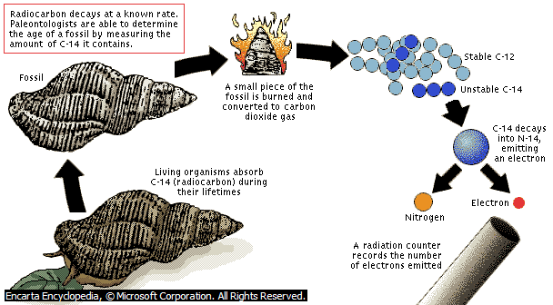

DIAMANTUL

Diamantul sa gaseste in pamant,raspandit in putine locuri.
Cele ami importante zacaminte sunt mai ales in Zair (Kinshasa),apoi in sudul Africii,in Siberia,India,Brazilia,etc.
Masa diamantului se exprima in carate,un carat avand 0,205g.Cel mai mare diamant gasit pana in ziua de azi are 3024 de carate.
S-a reusit obtinerea pe cale artificiala a unor diamante,incalzind timp de mai multe ore,grafit la 3000°C sub presiuni foarte mari.Pentru obtinerea unor bune viteze de conversie se folosesc catalizatori(Cr,Fe,Pt).
Diamantul este cristalizat in sistemul cubic(octaedre).In reteaua diamantului,atomii de carbon,hibridizati sp³,sunt astfel asezati,incat fiecare atom este inconjurat tetraedric,la distante egale(0,154nm),de alti atomi de carbon,ficare din cei patru electroni de valenta formand o legatura covalenta cu cate un atom vecin.Structura diamantului este deci aceea a unui cristal atomic sau a unei molecule uriase.Din cauza energiilor de legatura C—C deosebit de mari,diamantul este atat de dur,are punctul de topire ridicat si este insolubil in dizolvanti.Energia de vaporizare a diamantului este foarte mare.
Diamantul are densitatea3,51g*cm¬³.El are cea mai mare duritate dintre toate substantele (duritate 10,in scara lui Mohs).De obicei diamantul este incolor,rareori este colorat in negru,galben sau albastru.Este rau-conductor de caldura si de electricitate.Spre deosebire de sticla,este transparent pentru razele X(asa poate fi identificat).De asemenea disperseaza energic razele de lumina care il strabat,avand un indice de refractie foarte mare(~2,42),aceasta fiind si cauza focurilor sale.
Puterea sclipitoare,jocurile de lumina sau focurile diamantului cresc intr-un grad mai mare cand i se fac fete artificiale,asezate astfel ,ca razele de lumina care patrund in diamant sa sufere o reflexie totala.Asa se obtin briliantele.
Din punct de vedere chimic,diamantul e foarte rezistent;nu este atacat nici de acizi,nici de baze.Incalzit la peste 800°C arde in aer trecand in dioxid de carbon;incalzit la 1500°C in absenta de oxigen se transforma in grafit.
Diamantul este intrebuintat pentru gaurirea si slefuirea materialelor foarte dure,la taiatul sticlei,la confectionarea unor lagare speciale,a instrumentelor de precizie si la calibrarea sarmei; aproximativ 5% din cantitatea totala de diamante se intrebuinteaza la confectionare de bijuterii.
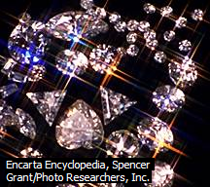

GRAFITUL
Grafitul este mult mai raspandit in natura decat diamantul.
El formeaza de asemenea zacaminte,dintre cele mai importante sunt Sri Lanka,Madagascar, Noua Zeelanda,Siberia,etc.
Grafitul cristalizeaza in sistemul hexagonal,atomii lui find asezati in plane paralele si distribuiti in forme de hexagon regulat,cu muchia de 0,142 nm.In acelasi plan,fiecare atom de carbon este legat de alti trei atomi prin legaturi covalente.
Dupa teoria legaturilor de valenta ,formarea acestori legaturi poate fi explicata prin existenta unei rezonante intre diferitele structuri.Fiecare atom de carbon este legat de alti doi atomi vecini prin doua legaturi simple si de al treilea ,printr-o legatura dubla.
Dupa teoria orbitalilor moleculari,legaturile C—C din straturile de grafit pot fi pot fi descrise ca orbitali moleculari localizati ,rezultati prin intrepatrunderea unor orbital hibridizati sp² si un sistem mobil de legaturi π nelocalizate,format prin intrepatrunderea orbitalilor p nehibridizati.Ca urmare fiecare legatura C—C din grafit capata un caracter de o treime dubala (ordinul de legatura 1.33),ceea ce concorda cu distanta interatomica determinata.
Existenta unor electroni mobili explica conductibilitatea electrica ,in plan,a grafitului.
Intre plane , insa, distanta este de 0,335 nm.Planele sunt deplasate astfel incat un atom de carbon dintr-un plan este asezat in directia centrului hexagonului urmator.Planele sunt legate intre ele prin forte van der Waals.Din aceasta cauza grafitul cliveaza si are duritate mica ,iar conductibilitatea termica paralel cu planele este cu mult mai mare decat perpendicular pe ele.
Grafitul difera mult de diamant.El are densitatea 2,22 g*cm⁻³ ,este opac,de culoare neagra-cenusie si foarte moale(are duritate 1 in scara Mohs).Pe hartie lasa o urma cenusie.Este unsuros la pipait.Luciul lui se aseamana cu al otelului.Spre deosebire de diamant,este un bun conductor de caldura si de electricitate.
Din punct de vedere chimic,este mai reactiv decat diamantul.Prin arderea grafitului in oxigen (peste 690°) se obtine dioxidul de carbon.Caldura de ardere a grafirului este mai mica decat a diamantului ( 394 kJ,fata de 398kJ),ceea ce dovedeste ca este este modificatia mai stabila a carbonului.
Nu reactioneaza cu acizii si bazele,dar este oxidat de un amestec de H2SO4 concentrat si de HNO3 concentrat (cu mic adaos de KClO3).
Datorita legaturilor slabe dintre planele atomilor ,diferite specii de molecule ,atomi sau ioni pot patrunde usor intre straturile de atomi de carbon,rezultand combinatii interstitiale.Se deosebesc doua tipuri de asemenea combinatii:unul in care grafitul a pierdut conductibilitatea electrica,altele in care conductibilitatea electrica este mentinuta sau chiar marita.
Grafitul are mare aplicatie la fabricarea minelor de creioane ,la confectionarea creuzetelor pentru metalurgie ,la fabricarea electrozilor (fiind rezistenti fata de actiunea substantelor chimice),apoi la acoperirea tiparelor in galvano-plastie(datorita conductibilitaii lui electrice),la fabricarea periilor colectoare de la motoarele electrice,a granulelor din microfoanele telefonice,ca lubrifiant pentru masini (deoarece in stare coloidala,adaugat la uleiuri,amelioreaza actiunea lor de ungere),etc.In stare pura este folosit in reactoare nucleare.
S-a reusit obtinerea,pe cale sintetica,a grafitului,prin incalzirea in cuptor electric la 2200° si mii de amperi,bare din carbune negru cu adaos de SiO2 care are rolul de a contribuii la cresterea si asezarea cristalelor de grafit din carbune).Electrografitul rezultat se foloseste in electrotehnica,electrochimie,etc.
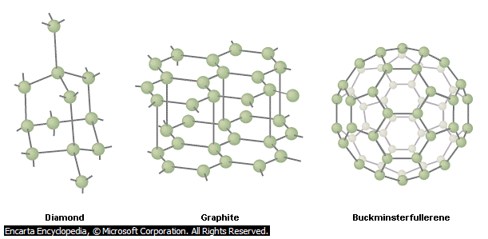

Proprietati chimice ale carbonului.Carbonul este relativ rezistent din punct de vedere chimic:reactivitatea lui depinde mult de starea lui de diviziune si de modificatia alotropica sub care se gaseste.
Carbonul se combina direct numai cu unele componente.Astfel se combina cu hidrogenul la temperatura arcului electric si formeaza hidrocarburi ,in special acetilena.In oxigen arde cu formare de oxizi de carbon:conditiile de oxidare sunt diferite,dupa modificatia in care se gaseste carbonul (carbune,grafit,diamant).Cu sulful se combina la cald,formand sulfura de carbon,CS2.Cu azotul se combina numai simultan cu hidrogenul,formand acidul cianhidric,HCN.Cu metalele formeaza carburi.
Din cauza marii afinitati pentru oxigen,carbonul se comporta ca un reducator fata de mai multe substante compuse.De exemplu,reduce acidul sulfuric concentrat dand un amestec de dioxid de carbon si dioxid de sulf.Datorita proprietatii lui de a reduce un mare numar de oxizi de metale,carbonul are o larga intrebuintare in metalurgie pentru obtinerea unor metale ,in special a fontei.

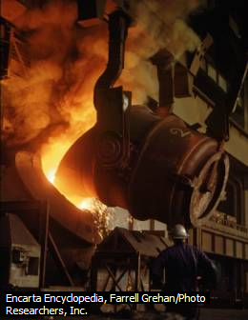

Combinatiile carbonului.Numarul combinatiilor carbonului este imens;in combinatiile sale carbonul este in general tetracovalent.
Elementul cu care carbonul se leaga cel mai frecvent este hidrogenul.Combinatiile carbonului cu hidrogenul se numesc hidrocarburi.Spre deosebire de hidrurile altor elemente , ca de exemplu HCl sau NaH,la care polaritatea legaturii este mare,legaturile C—H in hidrocarburi sunt nepolare.
Din cauza proprietatii carbonului de a se combina concomitent cu elemente electropozitive si elemente electronegative,el formeaza combinatii derivate din hidrocarburi prin inlocuirea atomilor de hidrogen cu atomi ai altor elemente ,indeosebi cu atomi cu caracter electronegativ.De asemenea exista multe combinatii ale carbonului,tot derivate cu hidrocarburi , prin inlocuirea atomilor de hidrogen cu grupe de atomi cu functiuni specifice (alcooli,alheide,acizi,etc.).
Studiul hidrocarburilor si al derivatilor sai formeaza obiectul chimiei organice.

